关于“当代潮汕年轻人对潮汕茶文化了解程度”的调查

调查小组组长：肖晓阳 学号：201101064314
调查小组成员：肖晓阳 学号：201101064314
执 笔 者：肖晓阳 学号：201101064314
执笔者联系方式：13450238575/628575

内容摘要：《清朝野史大观·清代述异》就肯定说：”中国讲求烹茶，以粤之潮州府工夫茶为最。清末爱国诗人丘逢甲客居潮州时，曾这样动感情地描述过潮汕工夫茶：
曲院春风啜茗天，竹炉榄炭手亲煎，
小砂壶沦新鹪嘴，来试湖山处女泉。
由此诗客见,潮汕工夫茶的功效与魅力。在潮汕地区，茶是我们当地必不可少的饮品，几乎每个人都会喝茶。茶,无论作为一种饮品，还是一种文化载体，其所具有的某些特性，刚好是现代社会所需要的。现代社会一系列的矛盾问题的解决，都需要“和谐”。作为饮食文化，休闲文化相交汇的潮汕茶文化，越来越成为家庭和谐，社会和谐的精神文明建设的亮点。
然而，随着人们生活水平的提高，现代年轻人更多的是追求时尚，便捷的生活方式。泡茶却是个费时费力的活，所以年轻人大都不愿意花那时间去泡茶，喝茶。可想而知，对于茶及茶文化的了解，现代年轻人知之尚浅。因此，针对潮汕茶文化的弘扬问题，综合实际，我也提出了几点建议。
关键词：潮汕茶文化；年轻人；弘扬

一、调查准备过程
由于是第一次独自完成这样的社会实践任务，所以准备时间也长。首先在图书馆查阅了一些关于调查问卷与报告的资料。通过收集各方面的信息并初步设计出调查表。通过自己反复查看并参考老师的意见，修改最终做出了调查的问卷。接下来就通过寻找一些学校的学生和部分店铺商家进行问卷调查。最后根据调查的结果，确定较为可行的方案。自此，调查的筹备工作基本完成。
二、调查的事宜
调查的时间 : 2012.07—2012.08
调查的对象：各高校学生，部分茶商和中老年人
调查的方式：
1、问卷调查
茶是每个人生活中不可或缺的东西，对于学生而言，茶有提神之效。作为新一代的潮汕人，弘扬潮汕文化是我们的使命。所以采用调查问卷的方式，让学生们清晰了解我们的问题，做出选择，让我也可以了解现在年轻人的看法，进而进行数据统计。
2、走访商家
毕竟是茶商，对茶文化的了解普遍是比较多的。所以走访部分商家，了解下茶文化，这有利于我们的实践调查。
调查的目的：了解潮汕茶文化在年轻人心中是怎么样的一个地位，了解年轻人对潮汕茶文化的看法，并提出建议，更好的弘扬和发展我们当地的独特文化。
调查地点：潮汕地区，主要是在潮阳
三、问卷调查的数据分析
本次调查共发放100份问卷，回收率达100%。而调查的对象也主要是学生群体。
以下是调查问卷的具体分析。
由图1，2可知，在这份问卷中，喜欢喝茶的人数占了86%。几乎不喝的仅占了4%，喝少量的达50%。在这次问卷中，我发现年轻人喝得量比年长的人喝的比较少，而且女性也比男性喝的少。其实，喝茶也需要适量，饮茶过量会出现“醉茶”现象，引起不适。
在我们潮汕地区，喝茶时人们也喜欢吃一些小零食，或者是当地的特产。一是为了款待客人，二是为了消除因喝茶过量产生的饥饿感或不适。也正是因为这样，才会有了家庭小茶宴。
由图3、图4可知，针对茶的功效以及人们选择喝茶的原因，不同人有不同的看法。但从数据可知。年轻人选择喝茶更多是觉得喝茶可以提神，消除疲劳。当然，也有人认为是为了解渴。而我觉得喝茶能促进感情交流这才是最主要的，潮汕人素来好客，于久别重逢、好友欢聚等诸多场合，都是非茶不可。可以说，茶是潮汕地区重要的社交礼仪。其作用远超于“解渴”之上。如果你真的是因为口渴而去喝茶也是解不了渴。因为喝茶很讲究，一小杯，泡茶的工序大致为：烫杯罐热、高冲低洒、刮沫淋盖、关公巡城，韩信点兵。而且每回是三小杯，碰上人多还得轮流喝。茶水不能满，不能冷。俗话说，酒满敬人，茶满欺人。所以茶只能是七分。热茶才能品出其香韵，冷茶不仅不能品出茶香而且还会伤胃。所以喝茶一定要热饮。
（图5）
在潮汕地区，功夫茶所用的茶具精巧、细致，一般是用白瓷盖碗来进行冲泡。泡茶还会因不同的茶叶而采取不同的茶具。例如：红茶用白瓷杯冲泡，以显茶汤的色泽红艳；普洱茶，会选用紫砂壶，当然也有人用盖碗。杯子我们则是用那种小瓷杯，不仅显得干净又能让人观赏其茶汤茶色，还可以给茶汤降温。也许是茶具的精致，种类繁多，年轻人对它们的了解相对还是比较多的。
对于茶叶，我们当地人好饮铁观音，其属乌龙茶的一种，其茶香高而持久。它的主要特征是茶条卷曲，肥壮圆结，沉重匀整，色泽砂绿，整体形状似蜻蜓头、螺旋体、青蛙腿。而冲泡后汤色金黄浓艳似琥珀，有天然馥郁的兰花香，滋味醇厚甘鲜，回甘悠久。
看到茶行茶法和关于茶的历史渊源，可见年轻人对这方面了解的空缺，不禁觉得潮汕茶文化的发展与弘扬势在必行。
潮汕茶文化源远流长，其社会价值更是毋庸置疑。在佛教里，茶叶总结出了三种品德，三个养生之道。分别是：可以通宵坐禅不眠；能够帮助消化；使人平心静气，六欲不生。由此可见茶叶的价值以及作用。茶文化的存在促进了当地茶业和当地经济的发展。潮汕人每家每户，甚至一些小商铺都会配有一套茶具，每当有客来访，必然会起火烧水，泡上一壶好茶加以款待。足以体现了潮汕茶文化的社会价值以及潮汕人的朴实好客。潮汕人出差，甚至游山玩水都不忘带上一副茶具，以便小憩时可以饮茶，这在无形之中也在为我们的茶文化进行宣传。潮汕茶文化作为一种地域文化，给我们散居在外的潮汕人带去了很特别的家乡亲切感，特别是在海外的侨胞，都把潮汕功夫茶视为眷恋乡土的象征。这也无疑是加深了潮汕人的凝聚力，也正是这样不断的提升了潮汕的影响力。
四、存在的现状问题及分析
通过以上数据的分析，不难看出年轻人对潮汕当地独特的茶文化的了解程度。很多是因为家里有长辈，大人们在家经常泡茶，以茶待客。在长辈的影响下，年轻的我们也喜欢上喝茶，有的甚至小小年纪就成了“老茶客”。虽然很多人都喜欢喝茶，但是我们却对茶所包含的真正的内在的东西却知道的很少，甚至是空白的。所以让广大的学生青年认识了解我们的茶文化是首先要做的一个重要环节，继而弘扬和发展我们的茶文化。
对现状的成因分析：
1、外来文化的冲击
随着经济贸易全球化发展，中国与其他国家的经济往来越来越密切。外来文化，外来品牌商品也逐渐传入中国，并被国人所接纳与使用。在饮品方面，例如雀巢咖啡，奶茶，可可等饮品。因为是进口商品，人们觉得购买它会是自己身份地位的体现，或者是因为对新事物的好奇而购买。而且随着人们生活水平的提高，年轻人越来越追求时尚便捷的生活方式，泡茶喝茶对他们来说是件比较繁琐，也比较费时间的事情，因此那些开瓶即喝的外来饮品便成了新一代年轻人的首选。正是因为这样，茶叶销售量有所降低。
换句话说，外来饮品在中国的销售，多多少少会冲击到中国茶业市场的发展。
2、教育的缺失
在我们当地，虽然人们都喜欢喝茶，茶在我们心中有着一种不可取代的地位。然而，在当地却没有开展文化课，或者是一些少儿协会专门去介绍我们当地独特文化。这无疑是一种遗憾。兴趣是从小培养的，要弘扬我们的文化，便要从小抓起，应该让孩子们更早的接触了解我们的文化。况且茶文化与民间的习俗的关系又密不可分。例如：婚嫁、祭祀等都离不开茶。所以不应该遗忘这些小的细节，可以从生活的一些的习惯对青年，孩子进行文化教育。弘扬潮汕茶文化，要像弘扬我们的书法艺术、武术一样，必须得到重视，这样才能得到发展，才能让更多的人认识和了解我们的独特文化。
3、传承的断层
茶文化是历史的积累，茶由历史走来，且传遍各地。中国茶叶大体上从汉朝开始，饮茶成为上流人士的习惯。经过历史的发展，到了唐代中叶，出现了一位名人——陆羽，中国“茶圣”。从他以后，茶叶慢慢普及人民群众。中国的饮茶风气兴盛于宋朝，鼎盛于明清，转衰于清末，再次辉煌于现代。茶文化的发展经历了由兴盛到衰落再到复兴稳定的一个过程。虽然人们每天的生活都离不开茶，但人们对茶的内在内容却没有了解。加上当地一些机构部门也没有设法通过某些形式去保护和发展我们的文化，只是单纯认为喝茶是我们生活的一种习惯并不给予重视，这也是我们的文化传承方面出现问题。
4、弘扬无对策
虽然很多人不重视文化传承这一问题，但通过这次调查问卷不难看出很多人还是觉得有必要去弘扬和发展我们当地独特文化的，特别是年轻的一代。但在这次调查中也发现很多人都不知道该怎么样很好地去弘扬这一独特的文化，在问卷上关于弘扬对策这一问题，很多都是空白的。在我们当地，关于茶文化的文献少，而且近几年还在流失。年轻人对文化一无所知谈何弘扬。事实上，不仅仅是年轻人对文化一无所知，有些老一辈的对我们这一文化了解的也不多。所以，在弘扬这方面，很多人找不到合适的行之有效的方法。
五、弘扬茶文化的可行性建议
1、政策上的扶持
旧时闽南人和潮汕地区的老茶客都把茶称为“茶米”，把茶和米列等同地位。当然现在我们潮汕地区仍然称茶叶为“茶米”，由此可见茶在潮汕人民心中的地位。也正是这样才形成了我们当地独特的文化—潮汕茶文化。对于我们当地独特的地域文化，政府及有关部门应该给予重视，要大做潮汕茶文化的文章。国家政府机构也应当颁发一些条例去保护和发展各个地方的独特文化，例如我们的潮汕茶文化。通过政策的扶持引起群众对该文化的关注与了解，进而引导性的让群众进入弘扬茶文化的队伍当中。
政府可以在公众场合张贴关于我们茶文化的标语或者海报，让群众在潜移默化中认识到我们的文化。还要在当地建立一个博物馆来保护我们的文化。原本我们关于茶文化的文献就少，在再加上近几年的流失，建立并保护我们的文化成了当务之急的事情。建立博物馆后还要免费对市民开放，让更多的市民是认识与了解。
2、开展培训课程
教育是国家发展的重要环节，当然也是弘扬文化的重要途径。在当地，没有开设一些专门的课程让学生了解我们当地文化是一种缺憾。文化对人的影响是潜移默化的，所以应当在小学阶段就要开始进行文化教育，开设关于我们当地潮汕茶文化类的文化课与实践课。使学生不仅在课堂上学会语文数学还懂得我们独特的茶文化。在当代，潮汕功夫茶的泡茶品茶的技艺也面临着失传的危险。因此我们要开设实践课，请一些内行的老师教授学生品茶、泡茶的技艺，也让学生们更多地去接触茶文化。也借此方法培养学生的兴趣，不断培养出泡茶，品茶的能手。
其实开设这课程更重要的是让更多的学生认识了解我们茶内在所包含的文化精神以及内涵。当然，这样的课程不是仅局限于小学的，在初中、高中，甚至是大学都应该开设此类的文化课与实践课，让更多的潮汕学子认识了解我们当地的茶文化，传承我们功夫茶的技艺。
3、建立专门的茶文化组织
在潮汕地区我们拥有独特的茶文化，所以我们应当建立一个组织机构去保护宣扬这一文化，继而让其不断被传承与发展。我们可以效仿中国的其他地区建立一个专门的茶文化组织，例如：1982年6月，杭州建立了第一个社团性质的“茶人之家”；1990年筹备和酝酿成立“国际茶文化研究会”，在1993年纪念陆羽诞生1260周年之际得以实现……可以通过联络各大茶商以及海内外知名潮汕华裔，各品茶专家一同合作创建，并通过这个组织加强对潮汕功夫茶及其文化的研究力度，创新工艺。也通过该组织加强与茶农的联系，优化品种，更好地培植出属于我们当地的品牌茶叶，更好地发展我们的潮汕茶文化，使我们的文化研究走上正道，并与现代社会相适应。
4、举办各种茶文化活动
在当地举办茶文化节，在政府及相关组织机构在人流较为密集的地方展开以“品茶、说茶、观茶”为主要形式的文化活动。通过现场大屏幕播放关于茶文化的视频，现场摆放一些机械的公仔玩偶，向人们展示一壶好茶从种植到采择，烘培，择茶，泡茶的全过程。通过展示，让年轻人了解认识我们的茶文化，进而引起他们的兴趣。另外还可以通过斗茶会、茶宴、品茶会等形式开展文化活动，让更多人了解我们茶文化的精神内涵。在现场，可以组织小朋友进行“手工艺”的教育，折纸当茶杯，剪碎纸当茶叶。由小朋友亲自动手制作然后献给父母或者自己的爷爷奶奶。通过这样的小活动不仅让父母从中感到温馨，促进孩子与父母间的关系；还可以让孩子们了解认识我们的文化。
5、开座谈会
通过媒体等工具，由政府单位组织一些对茶文化有所研究的专家学者。首先对我们茶文化的历史价值、社会意义进一步的肯定，进而宣传弘扬茶文化的重要性。从思想上让人们建立对潮汕茶文化的认识。座谈会还可涉及茶的一些相关知识，例如：茶香，茶的功效，特点等等。通过座谈会，通过媒体，让更多的人，更多的年轻人了解认识我们的茶文化。
6、建立茶馆
茶文化的发展要与街道、社区等处以及服务行业、城镇建设相结合，借助类似茶形式的茶文化渗透功能进行发展。虽然在当地有不少的茶座，但这些茶座与那些真正意义上的茶馆相差甚远。所以应当对那些茶座进行整改。要结合时代的特征，与时俱进，建立一个真正能反映和表现我们当地独特文化的茶馆。在茶馆里，不断的推广茶艺，不时的进行茶艺展示，不仅可以拉近人与人之间的关系，还可以消除人与人彼此之间的隔膜，以茶会友促进友谊。

参考文献:
[1] 黄志根.中国茶文化[M].杭州：浙江大学出版社,2000.
[2] 陆羽.茶经[M].北京：中华书局,2010.
[3] 徐晓村.中国茶文化[M]. 北京：中国农业大学出版社,2005.

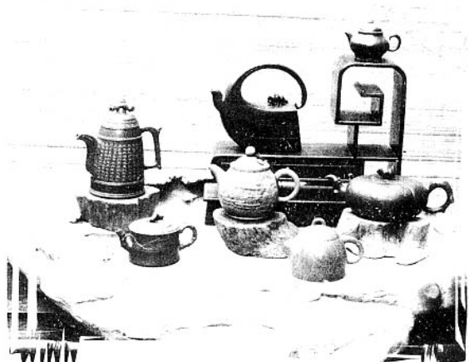
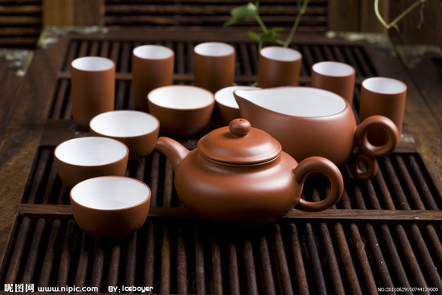

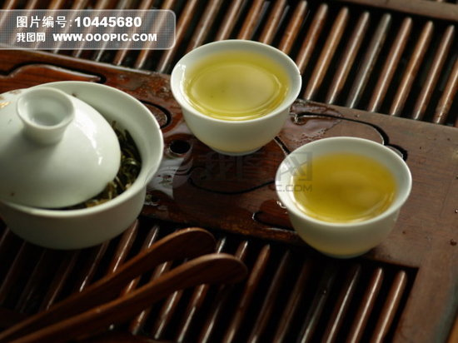

关于“弘扬潮汕茶文化”的问卷调查
1您喜欢喝茶吗？( ）
A是 B否
2 您喝茶的频率是怎么样？( ）
A几乎不喝 B喝少量 C喝比较多 D整天喝
3 您喝茶的品种有（多选）( ）
A绿茶 B铁观音 C大红袍 D红茶 E普洱 F花茶 G其他：
4 您喝茶一般是怎么样喝？( ）
A一小杯地品茶 B 一大杯地畅饮 C 两者都有
5您为什么选择喝茶？（多选）( ）
A 解渴 B 提神 C 纯属消遣 D 喝茶交流感情
6 您讲究泡茶的方法，并重在品茶吗？( ）
A 讲究泡茶，并重在品茶 B 讲究，但不会品茶
C不讲究，侧重解渴
7 您认为喝茶有什么功效？（多选）( ）
A 减肥 B 增强记忆力 C 延年益寿 D 提神，消除疲劳
E 其他：
8 您了解潮汕茶文化的哪些方面？（多选）( ）
A 茶行茶法 B 泡茶 C 茶叶 D 功夫茶茶具
E 茶文化的历史渊源 F 其他：
9 您认为茶是生活必需品吗？( ）
A 是 B不是
10 您觉得潮汕茶文化有什么社会意义？（多选）( ）
A 联络了人与人之间的感情 B 提升潮汕的影响力
C 弘扬传统茶文化 D 促进茶业经济的发展 E 其他：
11 您认为潮汕茶文化是独特的文化，需要大力弘扬吗？( ）
A 需要大力弘扬 B 不需要 C 无所谓
12 您有什么好的建议更好的弘扬和发展潮汕茶文化？请为我们独特的潮汕茶文化发展出谋划策。

